По инициативе главы муниципального округа Богородское, москвичей научат оценивать качество капремонта
02.02.2016
Глава столичного муниципального округа Богородское Константин Воловик предложил организовать для москвичей мастер-классы по оценке капитального ремонта многоквартирных домов Москвы, сообщает Агентство городских новостей «Москва».
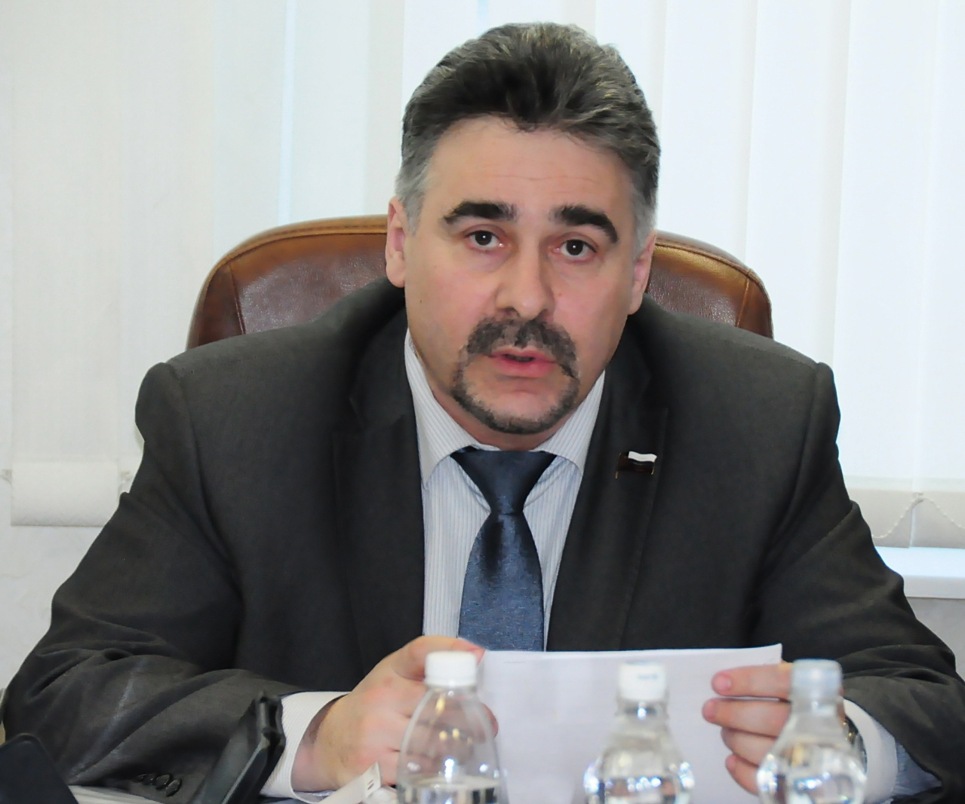
Инициатива Константина Воловика была поддержана в результате проведенного обсуждения данной темы на дискуссионной площадке «Капитальный ремонт домов и переселение граждан из аварийного жилья» форума «Городское развитие: жилье и ЖКХ».
По словам главы муниципального округа Богородское Воловика, чтобы отработать практические механизмы контроля за производством работ по капремонту, необходимо сделать простые вещи: создать для жителей столицы демонстрационные залы, учебные центры для проведения соответствующих мастер-классов.
Отметим, что июля минувшего года, согласно федеральному законодательству в Москве введен сбор средств с собственников жилых помещений на оплату капитального ремонта. Минимальная сумма взноса на эти нужды сейчас составляет 15 рублей за квадратный метр. Город позаботился о малообеспеченных москвичах, выделив им субсидию по оплате за капремонт.

Адрес страницы: http://bogorodskoe.mos.ru/presscenter/news/detail/2486476.html
Управа района Богородское города Москвы

